COLEÇÃO ATLANTICO

Atlantico 01

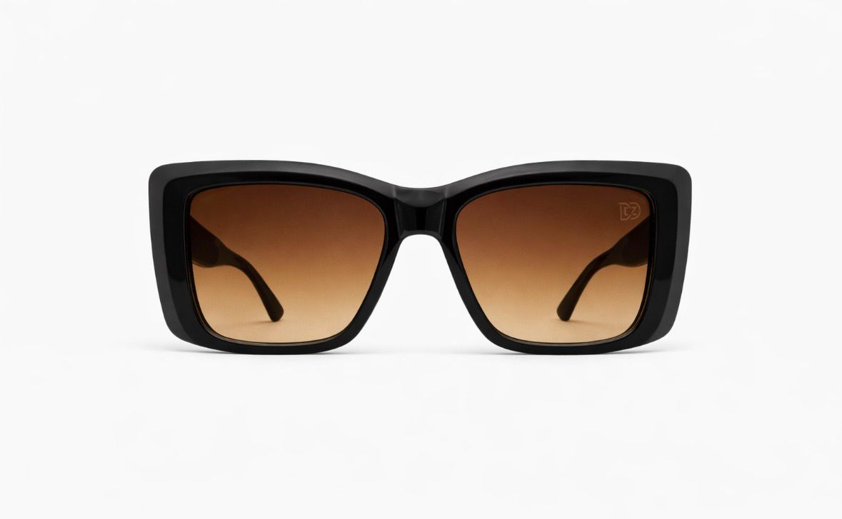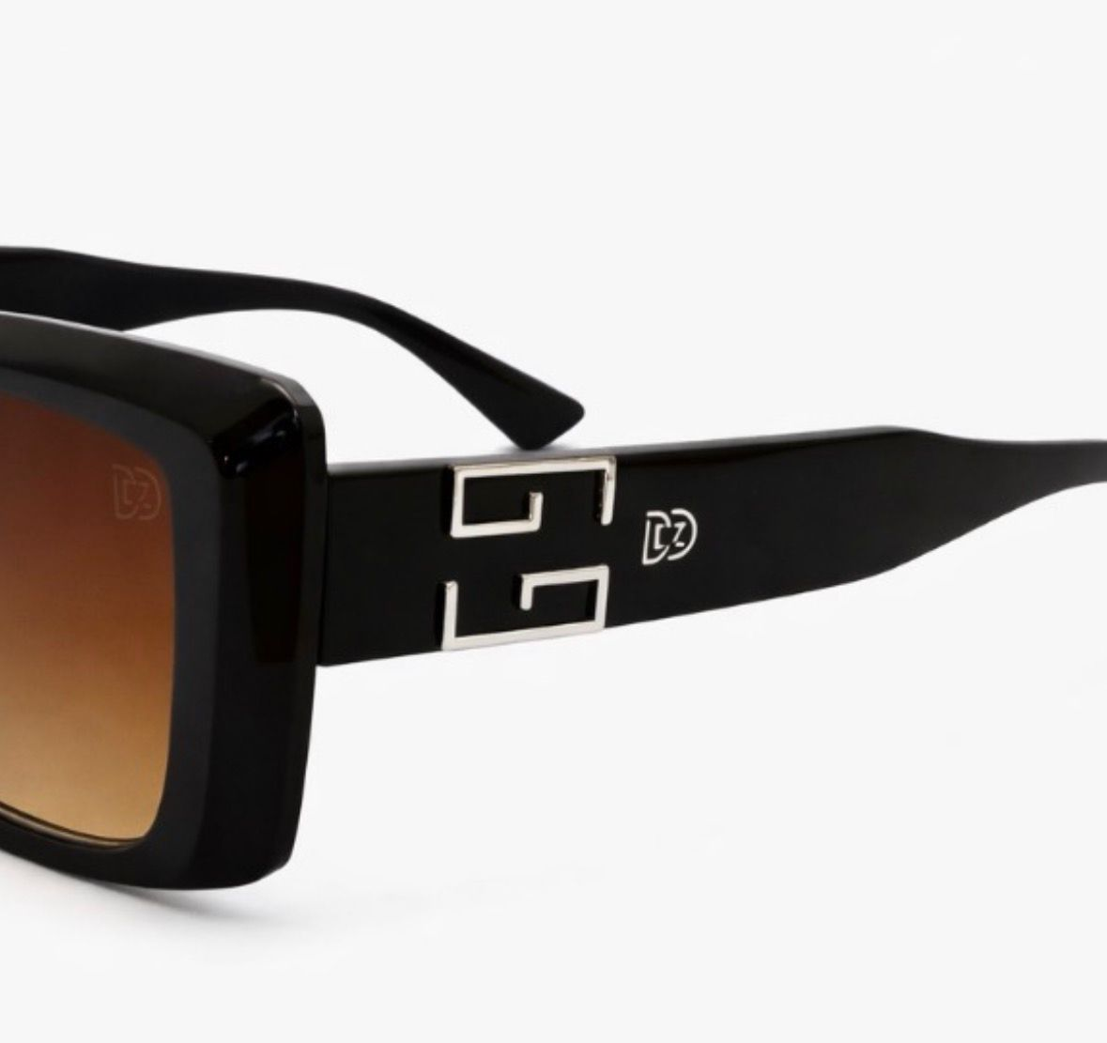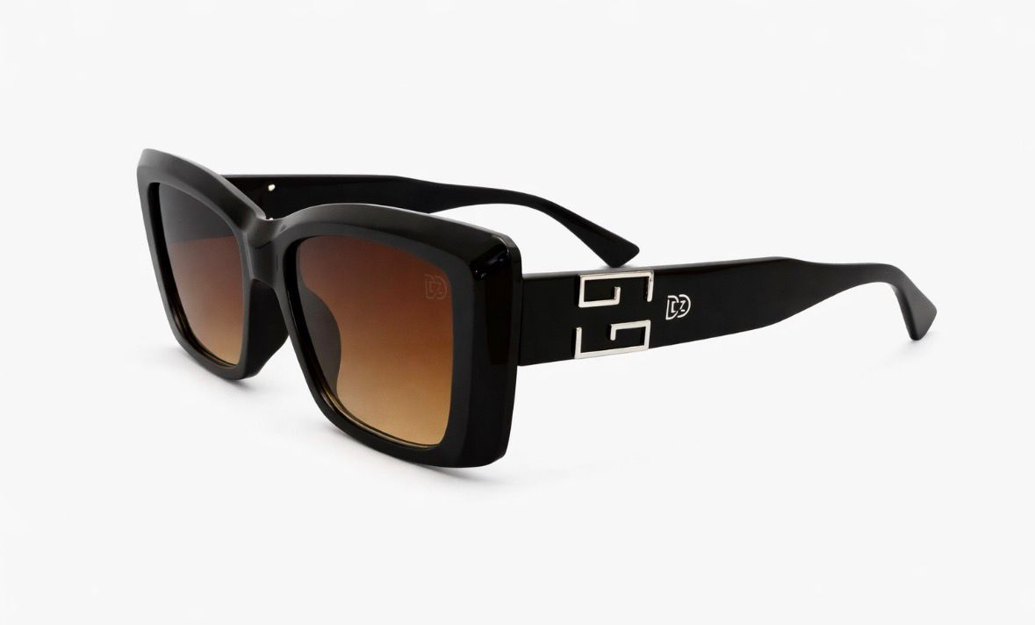

✨ Descrição do Produto
- Com um design imponente e sofisticado, o modelo Atlântico 01 da DEZAN Eyewear traduz luxo contemporâneo com personalidade marcante.
Sua estrutura oversized quadrada transmite elegância, presença e modernidade, enquanto as lentes em degradê marrom adicionam um toque refinado e versátil para diferentes ocasiões.
- A armação robusta em preto brilhante cria um contraste sofisticado com o detalhe metálico exclusivo aplicado nas hastes, reforçando o acabamento premium da peça.
O logo DZ discreto na lente e na lateral complementa a identidade visual luxuosa da coleção.
- Um modelo pensado para mulheres que desejam transmitir poder, exclusividade e estilo em qualquer ambiente — do casual chic ao lifestyle de alto padrão.

🎨 Cores do Modelo (com base nas fotos reais)
- Lentes: Marrom degradê (efeito fumê âmbar)
- Armação frontal: Preto intenso brilhante
- Hastes: Preto brilhante com detalhe metálico prateado
- Logo lateral: DZ discreto em branco/prata
- Acabamento: Polido premium de alto brilho

📏 Medidas do Óculos (padrão profissional aproximado)
(baseado na proporção real das fotos + padrão desse modelo oversized fashion)
- Largura da lente: 58 mm
- Altura da lente: 50 mm
- Ponte (nariz): 18 mm
- Comprimento da haste: 145 mm
- Largura total da armação: 148 mm
📐 Tamanho:
- Modelo Oversized Premium
- Vestibilidade confortável
- Ideal para rostos médios e grandes

- 🧱 Material da Armação
- Armação:
- Acetato premium de alta densidade
(aparência robusta, brilho refinado e acabamento sofisticado semelhante ao acetato italiano)
- Lentes:
- Policarbonato premium resistente a impacto
- Acabamento degradê com proteção solar
- Hastes:
- Acetato reforçado com aplicação metálica inoxidável
- Detalhe central metálico de luxo embutido
- Ponteiras:
- Polímero acetinado confortável

☀️ Proteção e Qualidade
- Proteção UV400
- Alta redução de luminosidade
- Conforto visual prolongado
- Excelente cobertura facial contra raios solares
- Ideal para:
- Direção
- Praia
- Uso urbano
- Eventos
- Lifestyle fashion premium

💎 Diferenciais do Modelo
- Design oversized quadrado luxuoso
- Estrutura encorpada premium
- Lentes degradê sofisticadas
- Detalhe metálico exclusivo nas hastes
- Logo DZ discreto na lente
- Acabamento inspirado em marcas internacionais de luxo
- Modelo fashion elegante e atemporal
- Presença visual forte e refinada
✨ Combina com:
- Looks sociais
- Alfaiataria feminina
- Moda resort
- Street luxury
- Produções elegantes
- Lifestyle sofisticado

🧼 Cuidados e Conservação
- Limpar com flanela macia
- Guardar sempre no estojo
- Evitar contato com produtos químicos
- Não expor ao calor excessivo
- Evitar quedas para preservar alinhamento e brilho da armação

🔥 Resumo Comercial (pra venda)
- O Atlântico 01 é um modelo sofisticado e impactante, criado para mulheres que desejam transmitir elegância, luxo e autenticidade.
Uma peça premium com design internacional, acabamento refinado e forte presença visual — perfeita para posicionamento de marca de alto padrão.

Atlantico 02

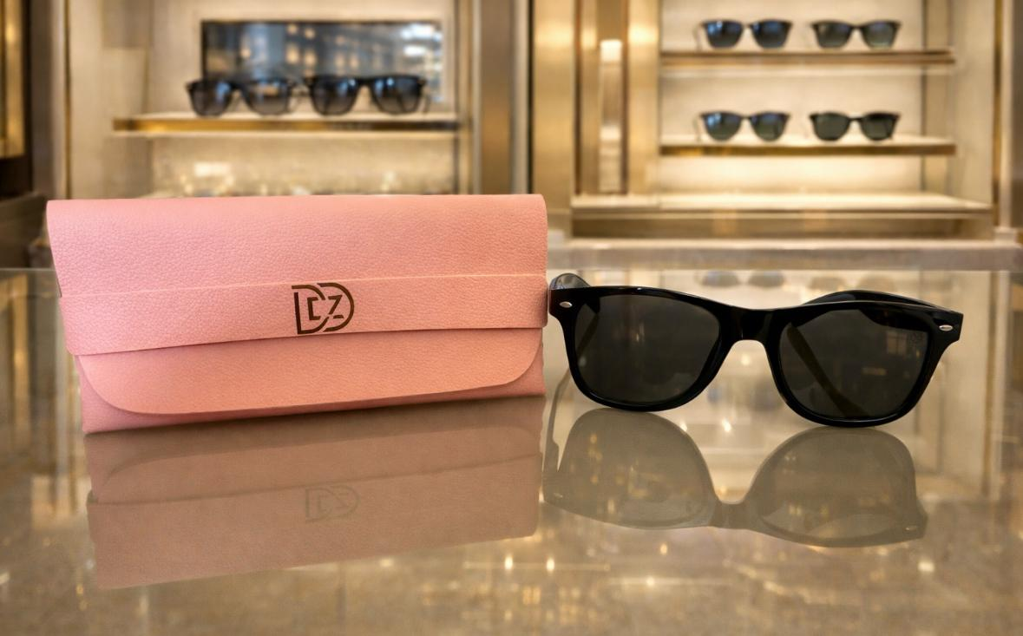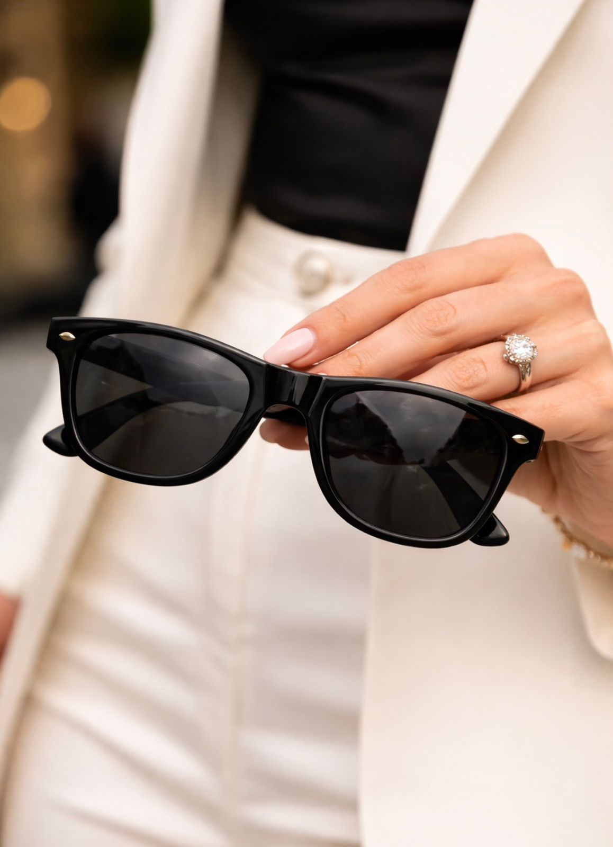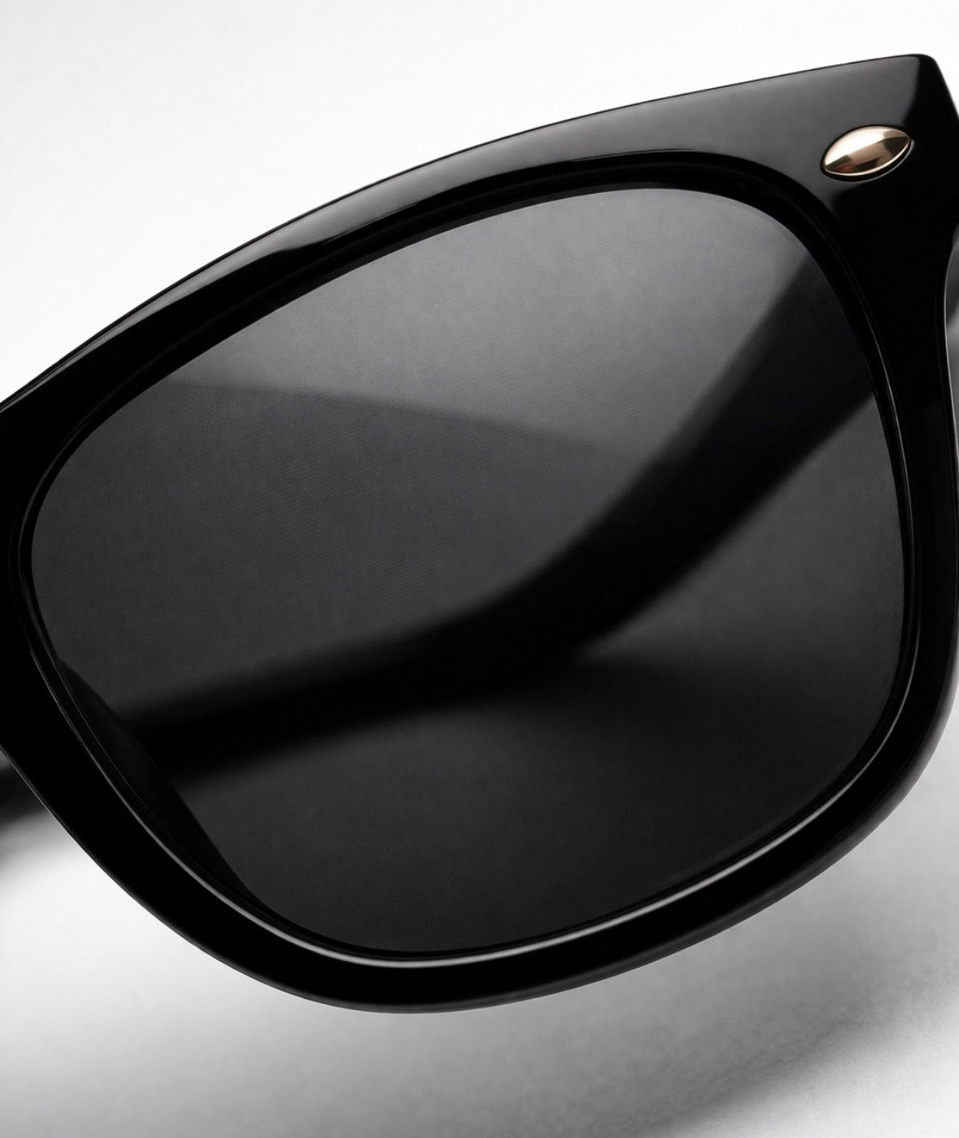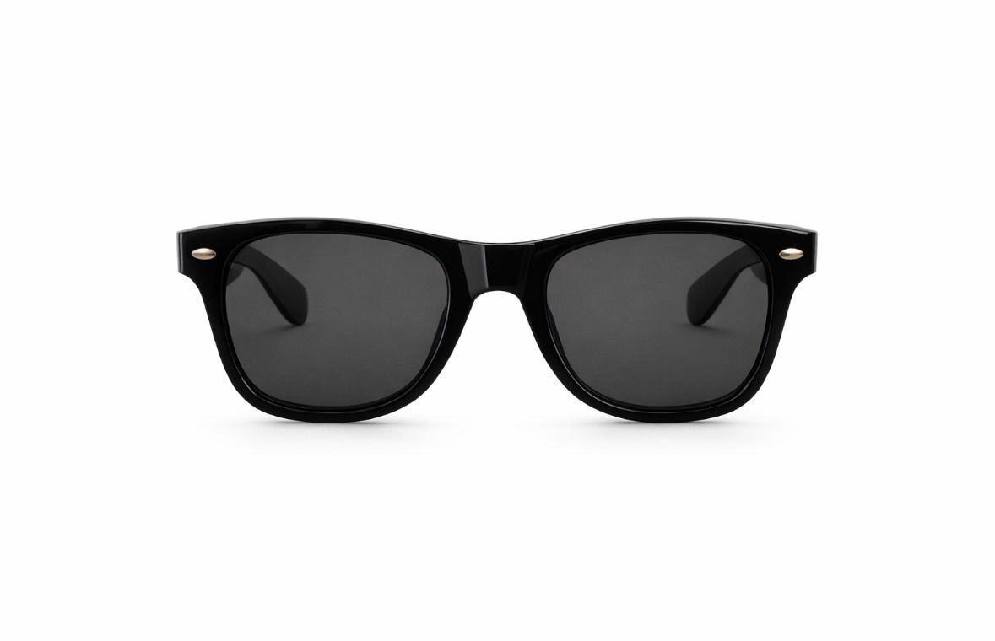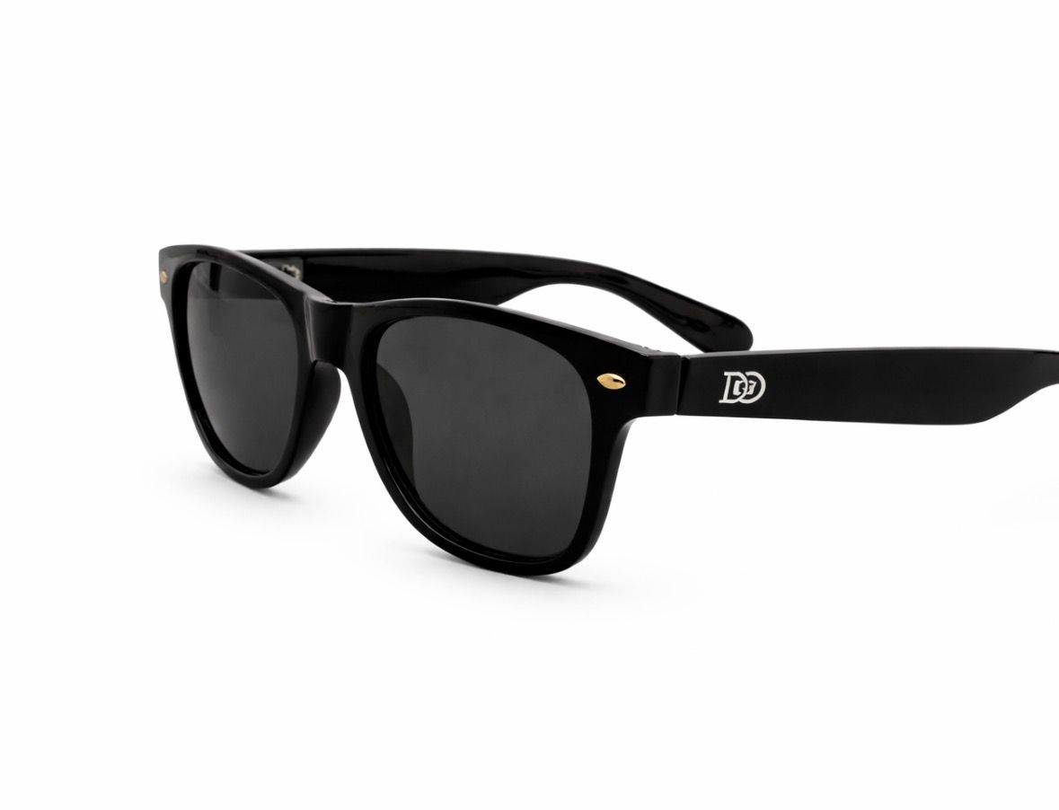
✨ Descrição do Produto
- Com um design sofisticado, moderno e extremamente versátil, o modelo Black Edition Premium da DEZAN Eyewear transmite elegância minimalista com forte presença visual.
- Sua estrutura quadrada levemente oversized oferece um encaixe confortável e contemporâneo, ideal para composições fashion, urban luxury e lifestyle premium. As lentes escuras em preto fumê reforçam a proposta luxuosa e atemporal da peça.
- A armação em preto brilhante com acabamento polido premium cria um visual refinado e impactante, enquanto os detalhes metálicos dourados frontais adicionam sofisticação discreta ao modelo.
O logo DZ aplicado nas hastes complementa a identidade visual da coleção com acabamento elegante e moderno.
Um modelo pensado para mulheres e homens que desejam transmitir exclusividade, estilo e personalidade em qualquer ambiente — do casual sofisticado ao luxo contemporâneo.

🎨 Cores e Acabamentos
Lentes: Preto fumê intenso
Armação frontal: Preto brilhante premium
Hastes: Preto brilhante com logo DZ metálico
Detalhes metálicos: Dourado suave premium
Logo lateral: DZ branco/prata
Acabamento: Polido premium de alto brilho

📏 Medidas Aproximadas
(Baseado na proporção real das fotos + padrão premium desse modelo fashion)
Largura da lente: 55 mm
Altura da lente: 46 mm
Ponte (nariz): 19 mm
Comprimento da haste: 145 mm
Largura total da armação: 145 mm

📐 Tamanho / Vestibilidade
Modelo: Quadrado Premium Fashion
Estrutura encorpada elegante
Vestibilidade confortável
Ideal para rostos médios e grandes
Encaixe anatômico moderno

🧱 Material da Armação
Armação:
Acetato premium de alta densidade
Pelo brilho intenso
Estrutura robusta
Acabamento sofisticado
Aparência semelhante ao acetato italiano premium
Lentes:
Policarbonato premium
Leve
Resistente a impacto
Excelente conforto visual
Alta durabilidade
Hastes:
Acetato reforçado
Aplicação metálica embutida
Logo DZ metálico premium
Ponteiras:
Polímero acetinado confortável
Curvatura anatômica para melhor encaixe

☀️ Proteção e Conforto
Proteção UV400
Alta redução de luminosidade
Conforto visual prolongado
Excelente cobertura facial
Ideal para uso diário

✨ Estilo do Modelo
Design quadrado sofisticado
Visual inspirado em marcas internacionais de luxo
Estrutura elegante e minimalista
Acabamento premium refinado
Modelo moderno e atemporal
Forte presença visual

👗 Ideal Para
Looks sociais
Moda casual chic
Lifestyle premium
Praia
Direção
Eventos
Uso urbano sofisticado
Produções fashion elegantes

🧼 Cuidados com o Produto
Limpar com flanela macia
Guardar sempre no estojo
Evitar contato com produtos químicos
Não expor ao calor excessivo
Evitar quedas para preservar alinhamento e brilho da armação

🔥 Resumo Premium (Marketing)
O Black Edition Premium da DEZAN Eyewear é um modelo elegante, moderno e sofisticado, criado para quem busca luxo discreto com forte identidade visual.
Com acabamento refinado, lentes escuras sofisticadas e estrutura premium em acetato brilhante, o modelo entrega presença, conforto e exclusividade em uma peça atemporal de alto padrão.

Atlantico 03
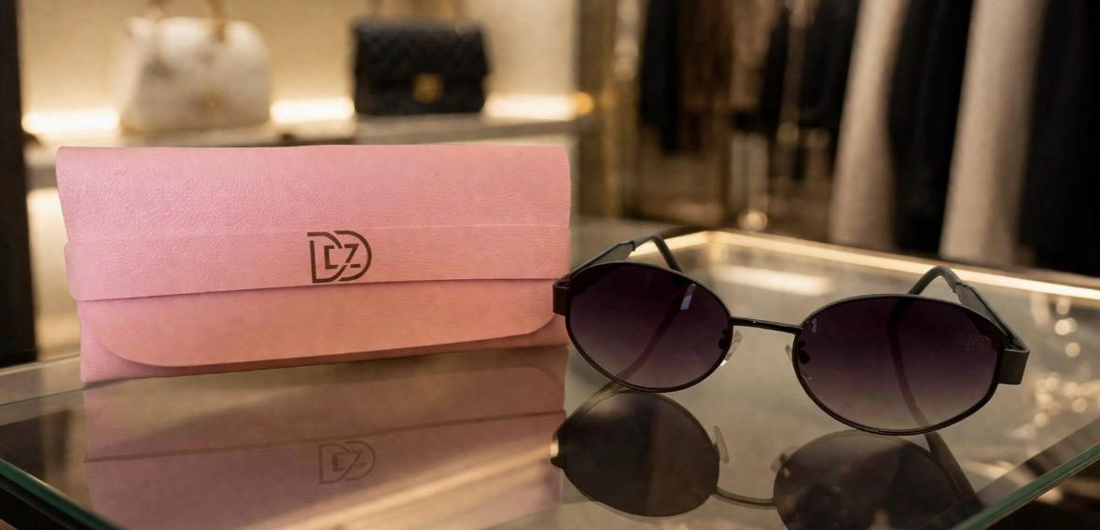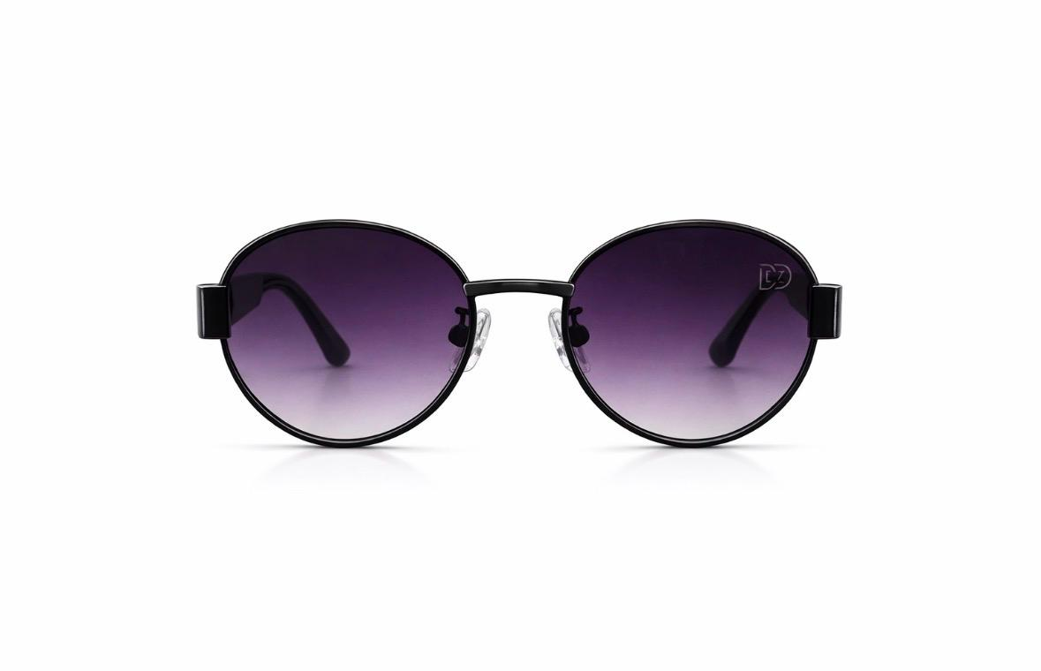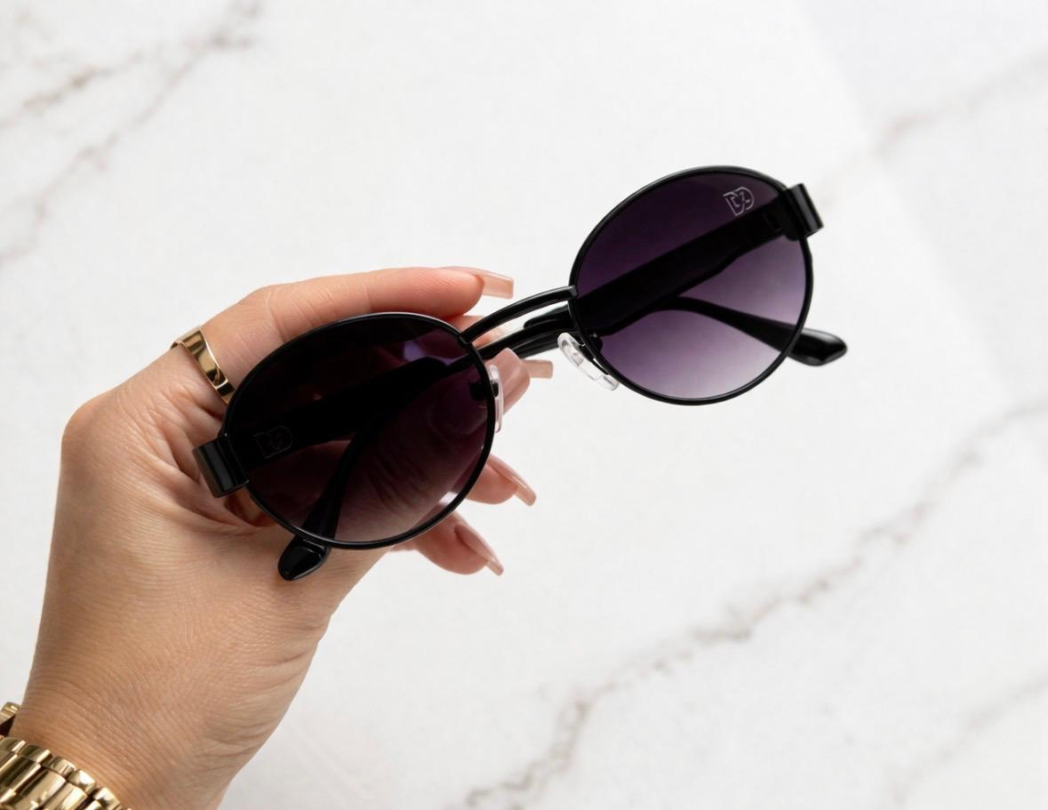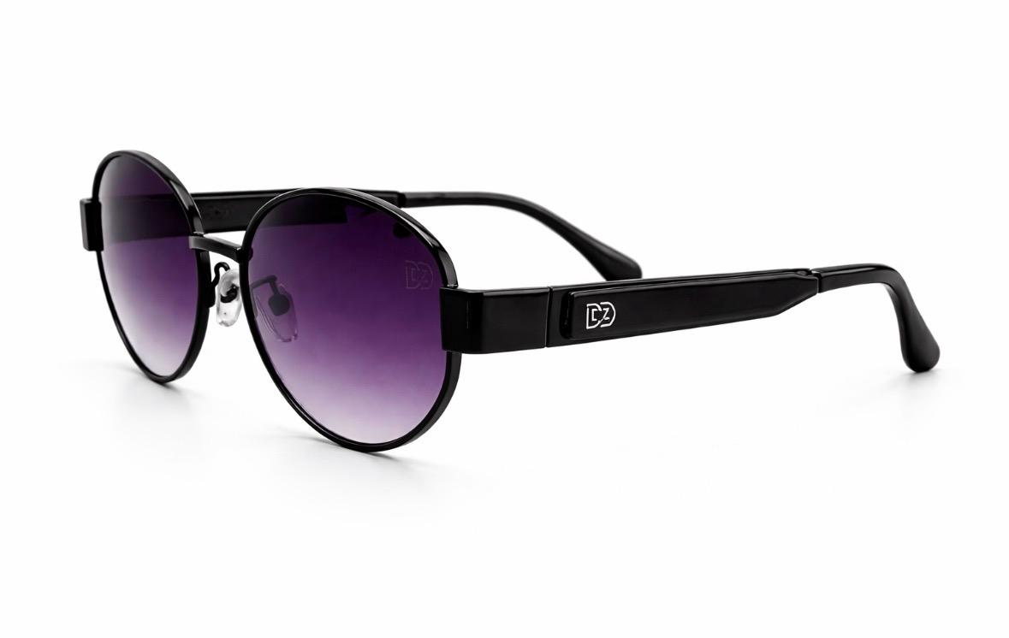

✨ Descrição do Produto
Com um design sofisticado, moderno e extremamente elegante, o modelo Atlântico 03 da DEZAN Eyewear traz uma proposta fashion com forte influência contemporânea e acabamento premium.
Sua estrutura metálica em preto brilhante combinada com lentes em degradê roxo cria um visual refinado, luxuoso e altamente versátil. O formato oval arredondado entrega leveza visual e sofisticação, valorizando diferentes formatos de rosto com equilíbrio entre delicadeza e presença.
As hastes robustas com aplicação do logo DZ em destaque reforçam a identidade exclusiva da marca, enquanto as lentes em tonalidade violeta fumê elevam o aspecto moderno e sofisticado da peça.
Um modelo unissex, ideal para composições elegantes, urbanas e fashionistas — do casual premium ao lifestyle de luxo.

🎨 Cores e Acabamentos
- Lentes: Degradê roxo / violeta fumê
(escuro na parte superior → suave translúcido na parte inferior)
- Armação frontal: Preto brilhante metálico
(acabamento premium polido)
- Hastes: Preto sólido brilhante com logo DZ metálico
- Logo da lente: DZ discreto em transparência
- Plaquetas: Silicone transparente ajustável

📏 Medidas do Óculos
- Largura da lente: 53 mm
- Altura da lente: 50 mm
- Ponte (nariz): 19 mm
- Comprimento da haste: 145 mm
- Largura total da armação: 140 mm

🧱 Materiais Modelo
- Lentes: Policarbonato premium de alta resistência
- Armação frontal: Metal leve premium com pintura eletrostática preta brilhante
- Hastes: Polímero premium reforçado com núcleo metálico interno
- Detalhes laterais: Metal premium com acabamento black piano
- Plaquetas: Silicone anatômico ajustável para maior conforto
- Dobradiças: Metal reforçado de alta durabilidade

☀️ Proteções e Benefícios
- Proteção UV400
- Alta redução de luminosidade
- Conforto visual prolongado
- Estrutura leve e confortável
- Excelente adaptação ao rosto
- Ideal para uso diário premium
Ideal para:
- Uso urbano
- Praia
- Direção
- Eventos sociais
- Lifestyle fashion
- Produções premium

💎 Diferenciais DEZAN
- Design oval contemporâneo premium
- Estrutura sofisticada com estética fashion internacional
- Lentes degradê roxo exclusivas
- Haste robusta com assinatura DZ
- Combinação de luxo discreto + modernidade
- Modelo unissex
- Estrutura elegante e extremamente confortável
- Visual refinado com forte valor percebido
Combina com:
- Looks sofisticados
- Casual elegante
- Streetwear premium
- Resort wear
- Moda fashion/luxo
- Produções contemporâneas

🧼 Cuidados com o Produto
- Limpar com flanela macia
- Guardar sempre no estojo
- Evitar contato com produtos químicos
- Não expor ao calor excessivo
- Evitar quedas para preservar alinhamento

🔥 Posicionamento do Modelo
O Atlântico 03 traduz sofisticação, exclusividade e modernidade em cada detalhe. Sua combinação de lentes degradê violeta com estrutura preta premium cria um visual elegante, contemporâneo e altamente desejável — perfeito para posicionar a DEZAN Eyewear como uma marca de luxo moderno e sofisticado.

Atlantico 04
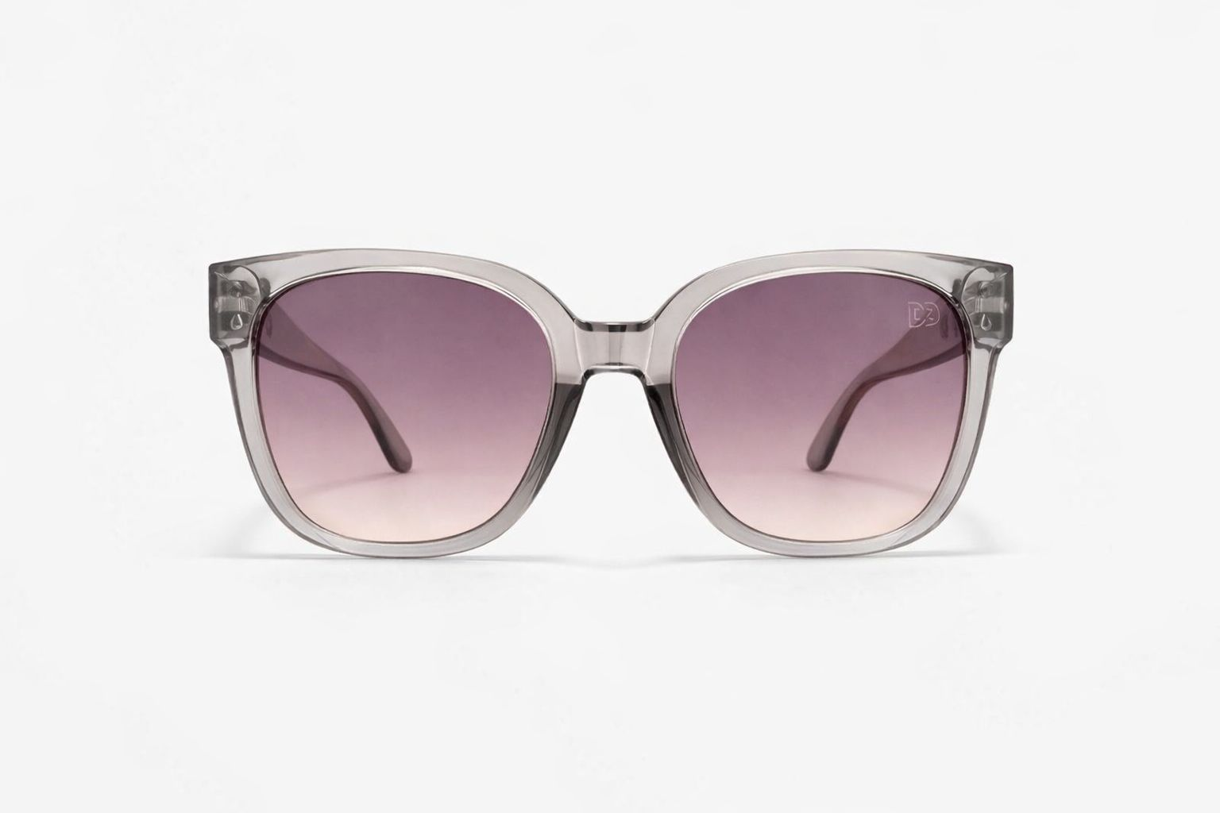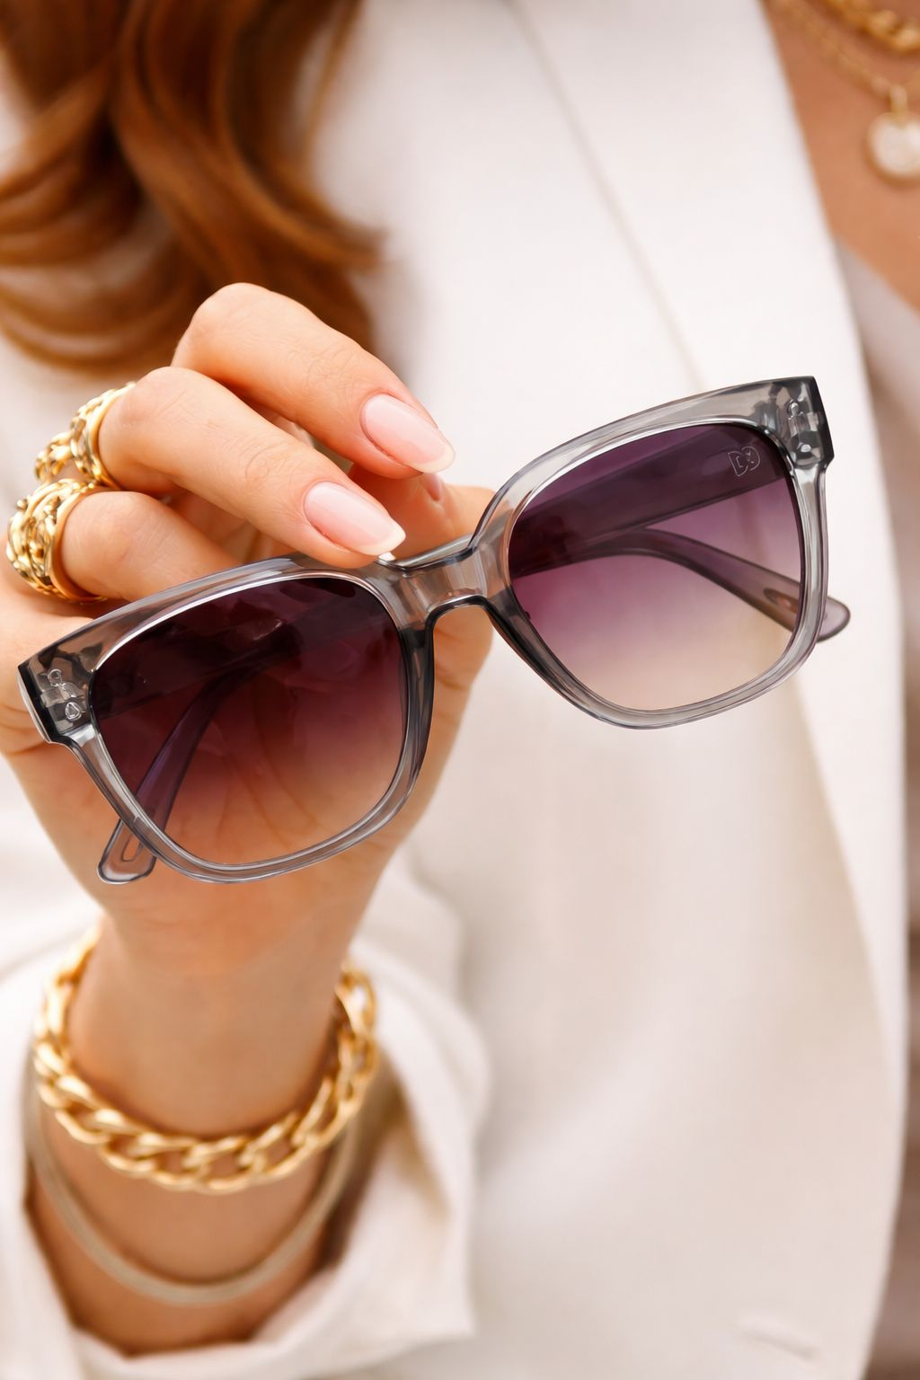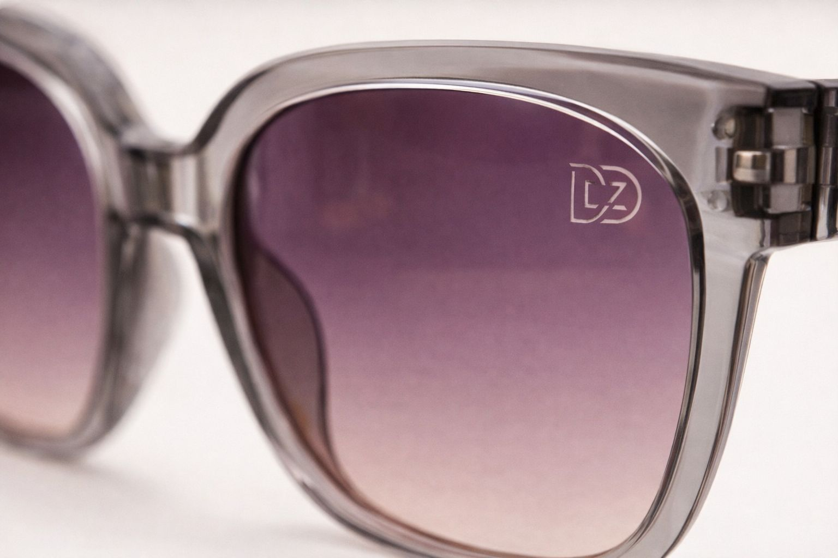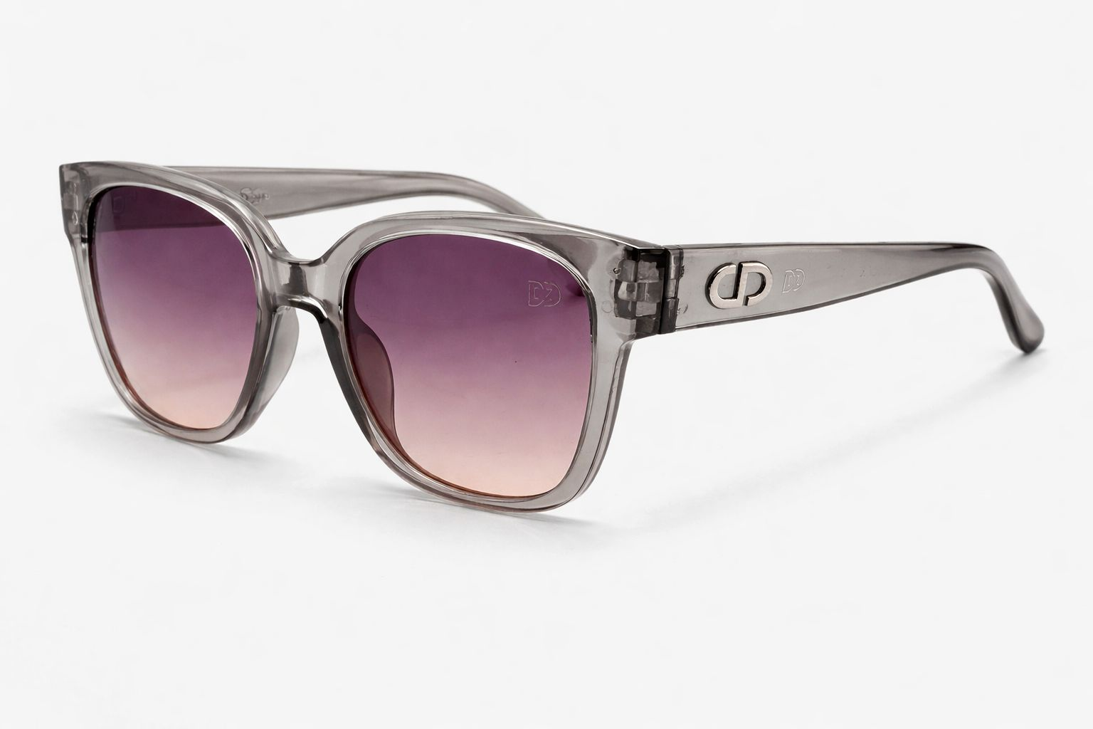
✨ Descrição do Produto
Com um design sofisticado, moderno e extremamente elegante, o modelo da DEZAN Eyewear traz uma proposta fashion com forte influência contemporânea e acabamento premium.
Sua estrutura metálica em preto brilhante combinada com lentes em degradê roxo cria um visual refinado, luxuoso e altamente versátil. O formato oval arredondado entrega leveza visual e sofisticação, valorizando diferentes formatos de rosto com equilíbrio entre delicadeza e presença.
As hastes robustas com aplicação do logo DZ em destaque reforçam a identidade exclusiva da marca, enquanto as lentes em tonalidade violeta fumê elevam o aspecto moderno e sofisticado da peça.
Um modelo unissex, ideal para composições elegantes, urbanas e fashionistas — do casual premium ao lifestyle de luxo.

🎨 Cores e Acabamentos
- Lentes: Degradê roxo / violeta fumê
(escuro na parte superior → suave translúcido na parte inferior)
- Armação frontal: Preto brilhante metálico
(acabamento premium polido)
- Hastes: Preto sólido brilhante com logo DZ metálico
- Logo da lente: DZ discreto em transparência
- Plaquetas: Silicone transparente ajustável

📏 Medidas do Óculos
- Largura da lente: 53 mm
- Altura da lente: 50 mm
- Ponte (nariz): 19 mm
- Comprimento da haste: 145 mm
- Largura total da armação: 140 mm

🧱 Materiais Modelo
- Lentes: Policarbonato premium de alta resistência
- Armação frontal: Metal leve premium com pintura eletrostática preta brilhante
- Hastes: Polímero premium reforçado com núcleo metálico interno
- Detalhes laterais: Metal premium com acabamento black piano
- Plaquetas: Silicone anatômico ajustável para maior conforto
- Dobradiças: Metal reforçado de alta durabilidade

☀️ Proteções e Benefícios
- Proteção UV400
- Alta redução de luminosidade
- Conforto visual prolongado
- Estrutura leve e confortável
- Excelente adaptação ao rosto
- Ideal para uso diário premium
Ideal para:
- Uso urbano
- Praia
- Direção
- Eventos sociais
- Lifestyle fashion
- Produções premium

💎 Diferenciais DEZAN
- Design oval contemporâneo premium
- Estrutura sofisticada com estética fashion internacional
- Lentes degradê roxo exclusivas
- Haste robusta com assinatura DZ
- Combinação de luxo discreto + modernidade
- Modelo unissex
- Estrutura elegante e extremamente confortável
- Visual refinado com forte valor percebido
Combina com:
- Looks sofisticados
- Casual elegante
- Streetwear premium
- Resort wear
- Moda fashion/luxo
- Produções contemporâneas

🧼 Cuidados com o Produto
- Limpar com flanela macia
- Guardar sempre no estojo
- Evitar contato com produtos químicos
- Não expor ao calor excessivo
- Evitar quedas para preservar alinhamento

🔥 Posicionamento do Modelo
Sofisticação, exclusividade e modernidade em cada detalhe. Sua combinação de lentes degradê violeta com estrutura preta premium cria um visual elegante, contemporâneo e altamente desejável — perfeito para posicionar a DEZAN Eyewear como uma marca de luxo moderno e sofisticado.

Atlantico 05
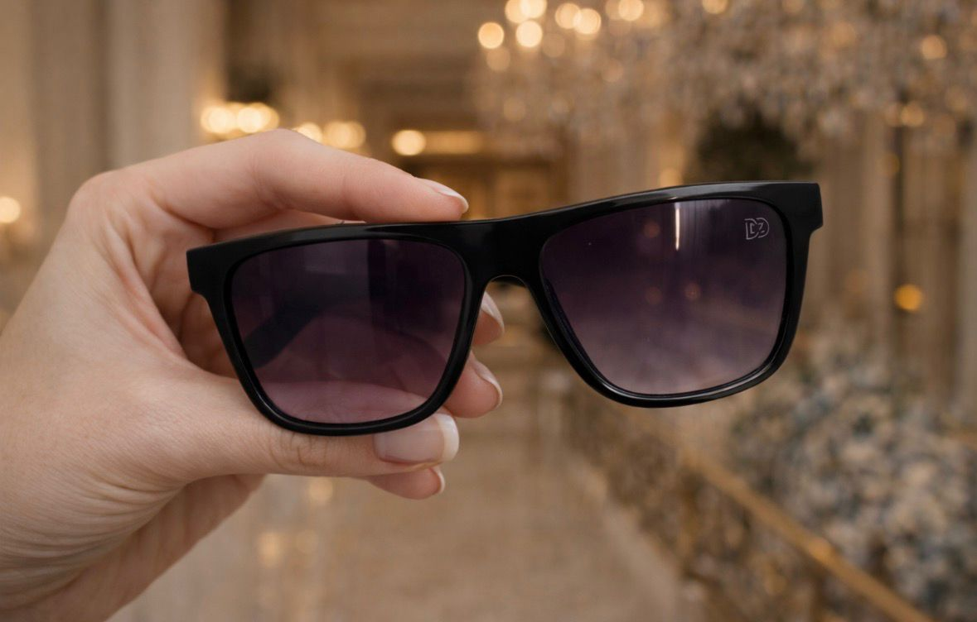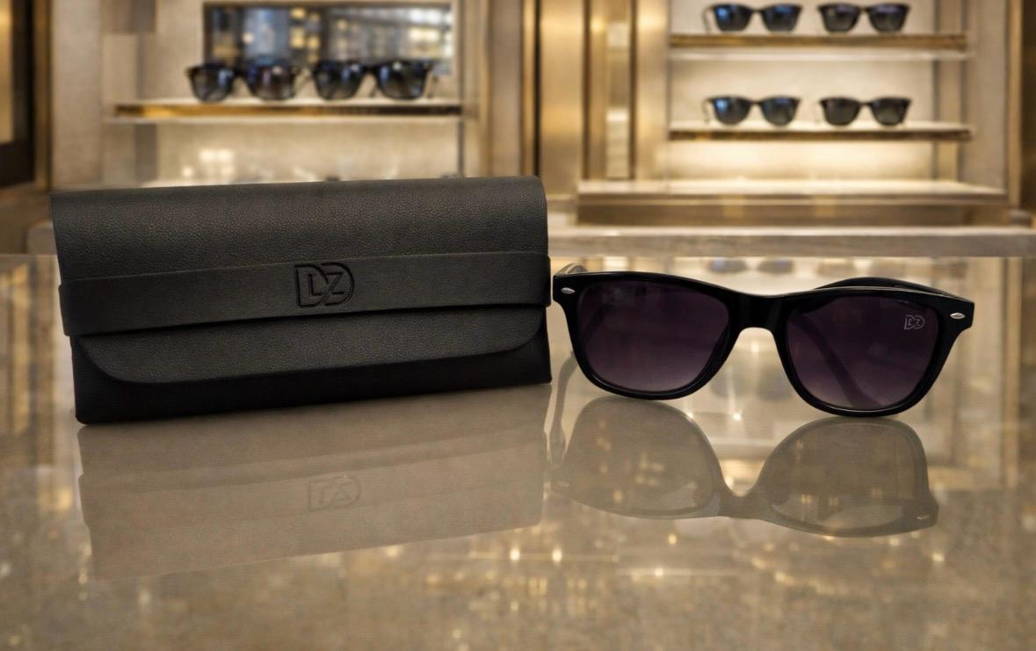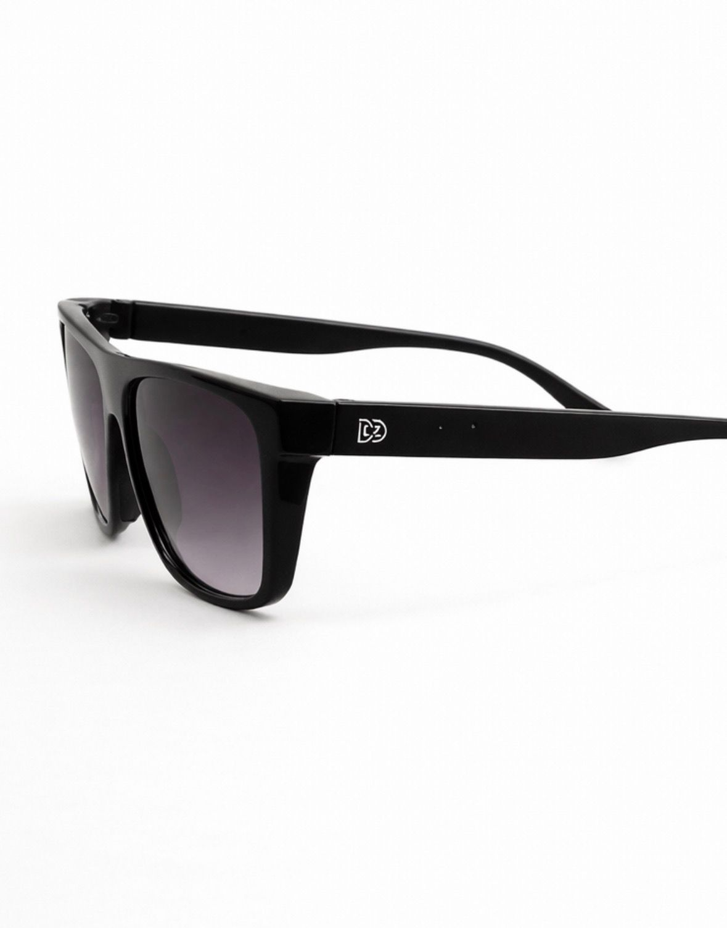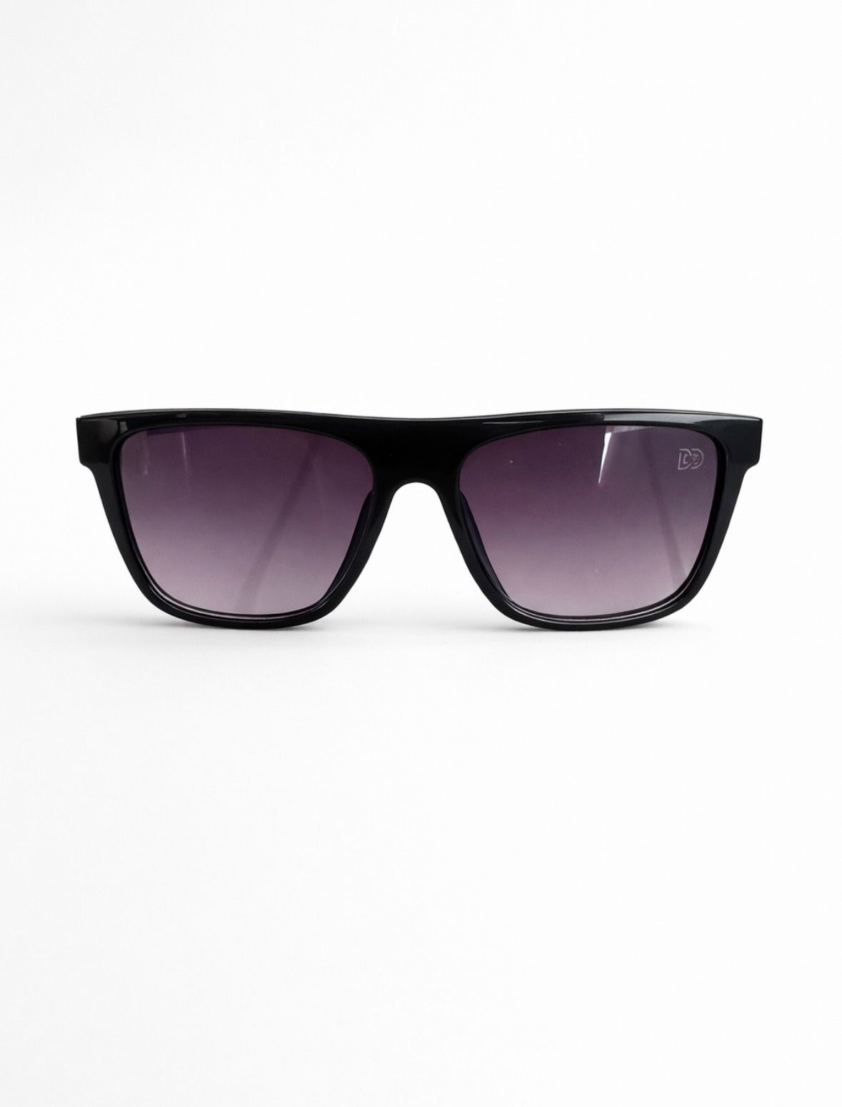

✨ Descrição do Produto
O modelo apresenta uma proposta sofisticada e contemporânea, combinando elegância minimalista com presença marcante. Seu formato geométrico levemente quadrado entrega um visual moderno, refinado e extremamente versátil.
A armação robusta em acabamento black premium transmite luxo discreto, enquanto as lentes em degradê fumê com leve tonalidade violeta adicionam exclusividade e personalidade ao modelo.
Seu design foi pensado para proporcionar conforto, leveza e sofisticação, tornando o ideal para ambientes urbanos, viagens, praia, eventos sociais e composições fashion de alto padrão.
Um modelo desenvolvido para clientes que valorizam estilo premium, identidade visual forte e acabamento refinado.

🎨 Cores do Modelo
(baseado nas fotos reais)
• Lentes: Fumê degradê com nuance violeta
• Armação frontal: Preto brilhante premium (black piano)
• Hastes: Preto brilhante com logo DEZAN aplicado
• Detalhes: Acabamento monocromático sofisticado
• Logo: Aplicado na lente e haste em padrão premium
• Estojo: Preto fosco texturizado com logo DEZAN em alto relevo

📏 Medidas do Óculos
(estimativa profissional realista baseada na proporção das fotos)
• Largura da lente: 56 mm
• Altura da lente: 44 mm
• Ponte (nariz): 18 mm
• Comprimento da haste: 145 mm
• Largura total da armação: 142 mm
✔️ Modelagem confortável e sofisticada
✔️ Excelente encaixe facial
✔️ Estrutura equilibrada entre leveza e presença

🧱 Material
• Lentes: Policarbonato premium de alta resistência
• Armação frontal: Acetato premium polido
• Hastes: Polímero reforçado com núcleo metálico interno
• Dobradiças: Metal reforçado de alta durabilidade
• Acabamento: Polimento premium black gloss
• Estojo: Material sintético premium texturizado

☀️ Proteção e Qualidade
• Proteção UV400
• Alta nitidez visual
• Redução de luminosidade intensa
• Conforto visual prolongado
• Excelente proteção contra raios solares
• Ideal para uso diário, direção, praia e ambientes urbanos

💎 Diferenciais do Modelo
• Design sofisticado e contemporâneo
• Estilo luxury minimalista
• Acabamento black premium brilhante
• Lentes degradê exclusivas
• Estrutura confortável e resistente
• Logo aplicado na lente e haste (identidade premium DEZAN)
• Modelo unissex com forte apelo fashion
• Inspiração europeia contemporânea
• Combina perfeitamente com looks elegantes, executivos e casuais premium

🧼 Cuidados e Conservação
• Limpar com flanela macia
• Guardar no estojo após o uso
• Evitar contato com produtos químicos
• Não expor a altas temperaturas
• Evitar apoiar as lentes diretamente em superfícies

🖤 Posicionamento de Venda
Um modelo que transmite luxo discreto, sofisticação moderna e presença elegante.
Não é apenas um óculos —
é um acessório que transforma o visual com autenticidade e exclusividade.

Atlantico 06
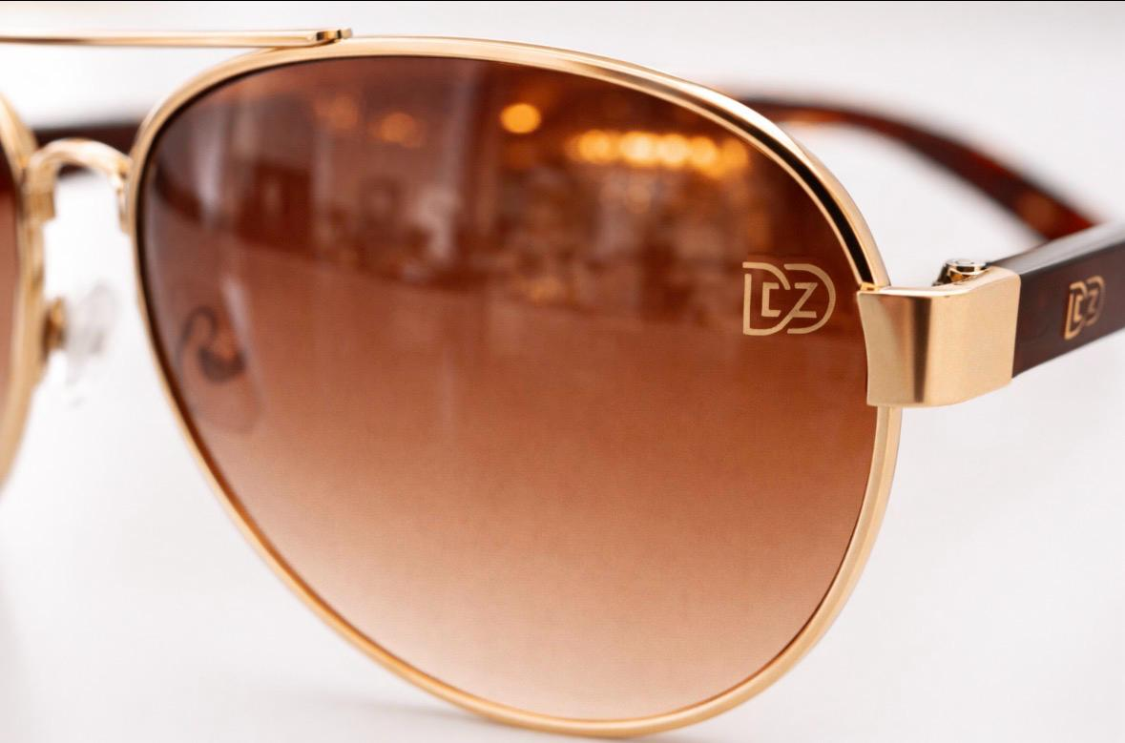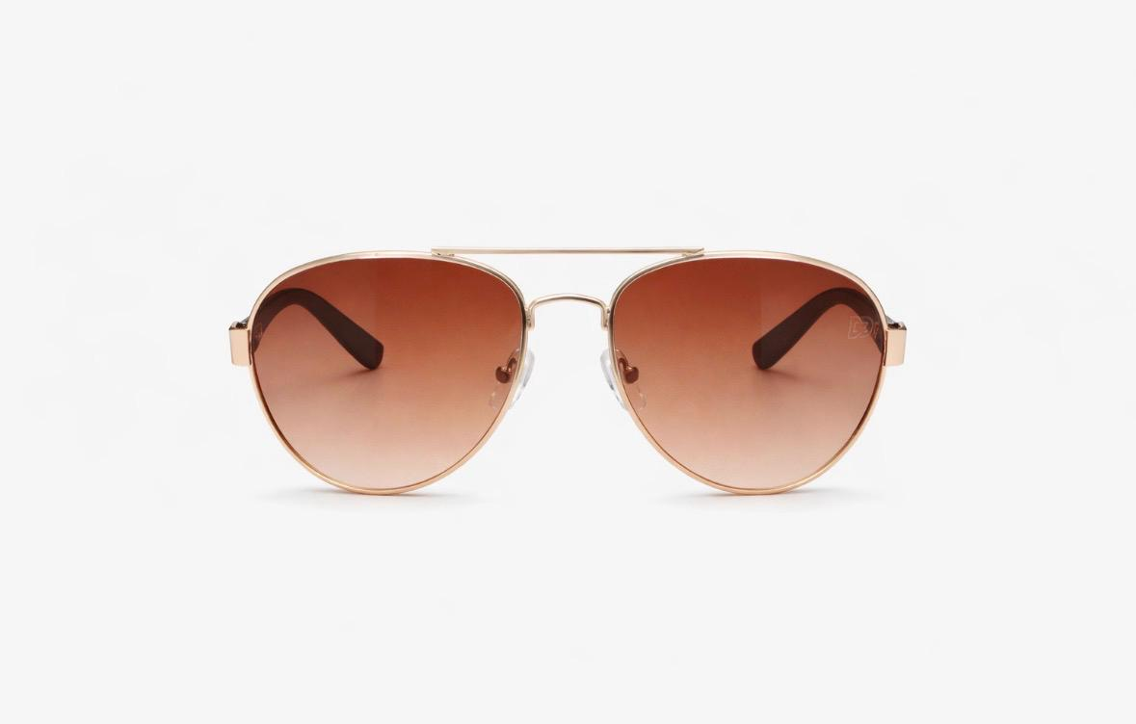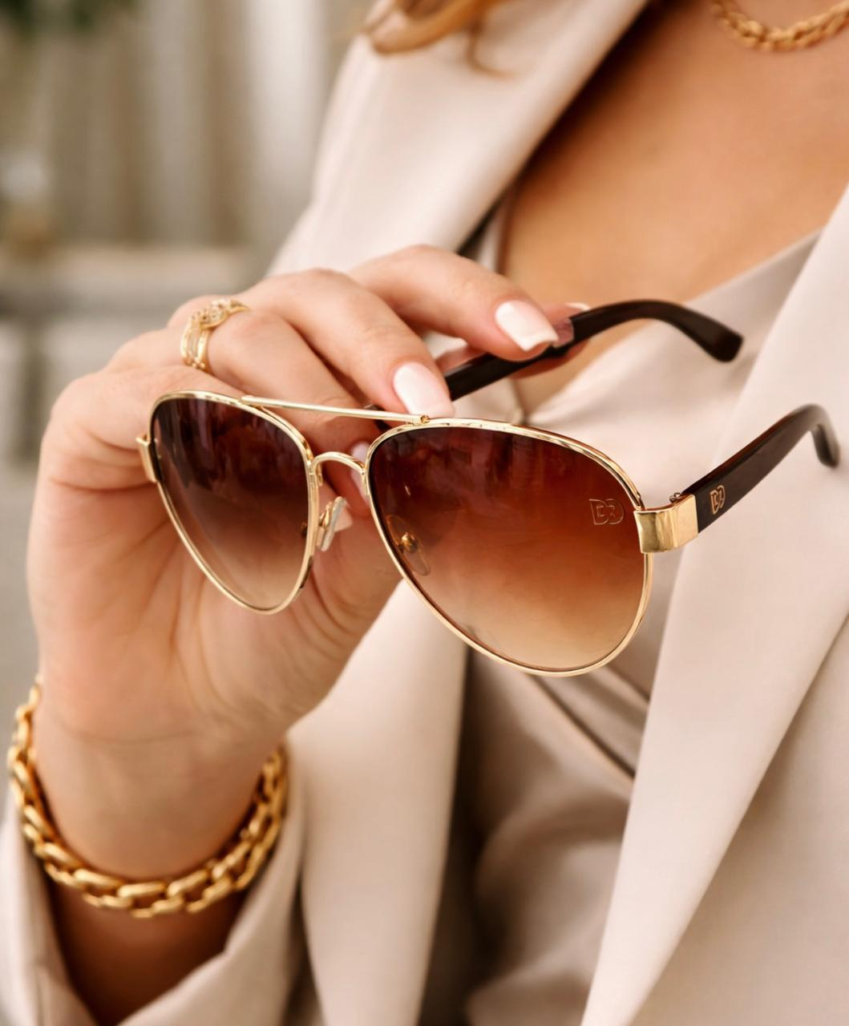
✨ Descrição do Produto
Com um design sofisticado, elegante e extremamente refinado, o modelo da DEZAN Eyewear traz uma proposta premium inspirada no estilo aviador contemporâneo, combinando luxo clássico com modernidade minimalista.
Sua estrutura metálica dourada transmite leveza e sofisticação, enquanto as lentes em degradê marrom criam um visual elegante, versátil e altamente luxuoso. As hastes em tom tartaruga escuro elevam o nível de exclusividade da peça, trazendo equilíbrio perfeito entre o clássico e o contemporâneo.
O logo DZ aplicado de forma discreta na lente e nas hastes reforça a identidade premium da marca, transformando o modelo em um acessório marcante para composições urbanas, sofisticadas e praianas.
Um modelo unissex, perfeito para quem busca presença elegante, conforto visual e luxo discreto em qualquer ocasião.

🎨 Detalhes Visuais
- Lentes: Marrom degradê (escuro superior → suave inferior)
- Armação frontal: Dourado metálico (acabamento polido premium)
- Hastes: Marrom tartaruga escuro (efeito acetato sofisticado)
- Detalhes da haste: Metal dourado com aplicação DZ
- Logo lente: DZ discreto em transparência dourada
- Plaquetas: Silicone transparente ajustável

📏 Medidas do Óculos
- Largura da lente: 58 mm
- Altura da lente: 52 mm
- Ponte (nariz): 16 mm
- Comprimento da haste: 145 mm
- Largura total da armação: 145 mm

🧱 Material da Estrutura
- Lentes: Policarbonato de alta resistência
- Armação frontal: Metal leve premium com banho dourado
- Hastes: Polímero premium estilo acetato tartaruga
- Detalhes estruturais: Inserções metálicas douradas
- Plaquetas: Silicone confortável e ajustável
- Dobradiças: Metal reforçado de alta durabilidade

☀️ Proteção e Conforto
- Proteção UV400
- Alta redução de luminosidade
- Conforto visual prolongado
- Excelente para:
  - Uso urbano
  - Praia
  - Direção
  - Eventos sociais
  - Lifestyle premium

💎 Diferenciais DEZAN
- Design aviador contemporâneo premium
- Estrutura metálica dourada sofisticada
- Hastes tartaruga elegantes e luxuosas
- Lentes degradê marrom sofisticadas
- Logo DZ discreto na lente e haste
- Estrutura leve e confortável
- Estilo: luxo clássico + contemporâneo
- Modelo unissex
Combina com:
- Looks sociais
- Casual elegante
- Praia sofisticada
- Resort luxury
- Produções fashion premium

🧼 Cuidados
- Limpar com flanela macia
- Guardar sempre no estojo
- Evitar produtos químicos
- Não expor ao calor excessivo
- Evitar quedas para preservar alinhamento

